/05 RM 03396

MS – Excel 2007

ATIVIDADE – PÁGINA: 33

1) Encontre os navios na planilha e ganhe a Batalha Naval.
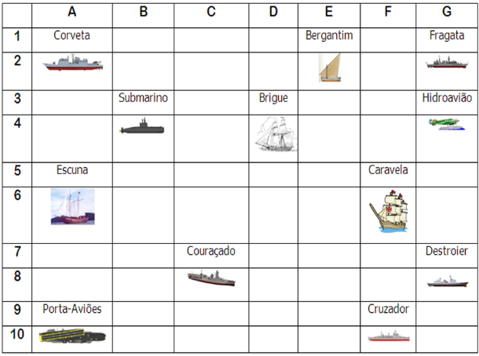

Escreva as células das imagens dos navios:
Bergantim: 2E Brigue:4D Caravela:6F
Couraçado: 8C Cruzador:10F Corveta:2A
Destroier:8G Escuna:6A Fragata:2G
Submarino:4B Porta Aviões:10A Hidroavião:4G

MS – Excel 2007

ATIVIDADE – PÁGINA: 34

2) Faça as seguintes operações matemáticas na planilha do Excel:

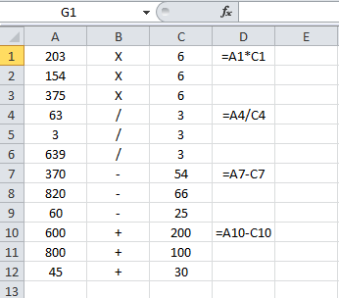

203 X 6 =1218 154 x 6 =924 375 X 6 =2250

63 : 3 = 21 3 : 3 =1 639 : 3 =213

370 - 54 =316 820 – 66 =754 60 - 25 =35

600 + 200 =800 800 + 100 =900 45 + 30 =75

